Тема: УРОК РОЗВИТКУ ЗВ’ЯЗНОГО МОВЛЕННЯ З
ВИКОРИСТАННЯМ ТЕХНОЛОГІЙ КРИТИЧНОГО
МИСЛЕННЯ

Мета:
- формувати в учнів уміння мислити, міркувати, розуміти;
- розвивати мовлення, фантазію, образне мислення, просто-
рову уяву, увагу, зорову пам’ять, спостережливість, уміння
класифікувати і логічно мислити; емоційний інтелект;
- створювати в класі дружню атмосферу взаємодопомоги, довіри, доброзичливого і відвертого спілкування дітей між собою і з учителем;
- виховувати любов до рідної української мови, до книги; бажання читати і розповідати прочитане.

Обладнання:
- роздатковий матеріал
- малюнки із зображенням казкових героїв
- відеоматеріали

ХІД УРОКУ
І. ОРГАНІЗАЦІЙНИЙ МОМЕНТ

Всі почули ви дзвінок ?
Він покликав на урок.
До уроку приготувались,
Гарно ми пошикувались.

- В народі кажуть, що добрий гість – дому радість. Впевнена, що ви, як і я, раді нашим гостям. Давайте з ними привітаємось і подаруємо один одному радість. (Вітаються, повернувшись до присутніх).
1.Привітання
- Доброго ранку! Доброго дня!
Доброго вчора, сьогодні, щодня.
Хай не псується годинник на вежі,
Хай буде все на землі, як належить.
Сонце- як сонце,
Літо –як літо,
Дощик – як дощик,
Діти – як діти.
Хай посміхаються люди щодня.
Доброго ранку! Доброго дня!

-Станьте рівно, не крутіться,
Один одному всміхніться.
Ми ласкавинки посилаємо,
Всім гостям добра бажаємо.
Й працювати починаємо.

2. Ознайомлення з темою та планом уроку

МІРКУЮ. РОЗУМІЮ. ВИСЛОВЛЮЮ

ПЛАН УРОКУ
- ОБ’ЄДНАННЯ В ГРУПИ. ОЧІКУВАННЯ
- МОВНА РОЗМИНКА
- ФІЗКУЛЬТХВИЛИНКА
- ПОДОРОЖ ГАЛЯВИНОЮ КАЗОК

3. Вправа «Очікування»
- Яким повинен бути урок? ( Повчальний, змістовний, продуктивний, цікавий).

- А дітей я очікую бачити на уроці…

У - уважними
Р - розумними
О – організованими
К – комунікабельними, а ще дуже творчими і активними,

- Створення навчальної ситуації

- Щоб досягти цієї мети без чарівної палички слід дотримуватись п’яти правил:
- Правило піднятої руки
- Дружня співпраця в парах, групах
- Уважно слухати вчителя і один одного
- Активно і творчо працювати
- Учитись оцінювати свої знання та знання друзів

ІІ. МОТИВАЦІЯ НАВЧАЛЬНОЇ ДІЯЛЬНОСТІ

  - Нехай сьогоднішній урок принесе вам всім задоволення від дуже
потрібної роботи. Адже ми продовжуємо роботу над розвитком ваших здібностей, гострого ока, чутливого вушка, чіткого мислення, гарного мовлення.

ІІІ. ВИЯВЛЕННЯ ЕМОЦІЙНОГО НАСТРОЮ ДІТЕЙ ТА ГОСТЕЙ

  - А настрій у вас як?
  - Ось так (показ малюнка) 
  - Наших гостей ми просимо нас підтримати і намалювати свій настрій на початку нашого уроку.

ІV. МОВНА РОЗМИНКА
Дуже важко розпочати
Одразу звуки вимовляти,
Ми роботу язику
Пропонуємо таку.

- Пісенька язичка («ЯК ЯЗИЧОК ВПРАВИ РОБИВ», відео)
https://www.youtube.com/watch?v=xDhaDKgb5so
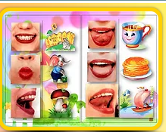
https://mromantika1.wixsite.com/mysite/trenuyemo-yazichok
- Конкурс скоромовок
  - Той, хто мовить скоромовки, вчиться говорити ловко.
Скоромовки-спотиканки Грицька Бойка
БОРЩИК  Борщик  У горщику,  Щавель  У борщику .  Адо борщу –  Ще й  По лящу. | ЩЕДРИЙ ДОЩИК  Щедрий  Дощик  Площу  Полоще. | ЧАПЛЯ  В чаплі  Чорні  Черевички.  Чапля  Чапа  До водички. | БАБУСЯ  Бабуся  В кіоску  Забула  Авоську.  А внучка  Ганнуся  Відразу  Гайнула —  Забуту  Авоську  Бабусі  Вернула.

- Підсумок «Мовної розминки»

V. АКТУАЛІЗАЦІЯ ОПОРНИХ ЗНАНЬ
  - Гра « Мовний пінг –понг »
• З чого складається наша мова?
- А з чого складаються речення ?
- З чого складаються слова?
- Як поділяються звуки?
- Скільки голосних звуків в українській мові?
- Що ми знаємо про голосні звуки?
- Як поділяються приголосні звуки?

  - Вправа «Закінчи речення»

- Звуки, об’єднуючись у слова, слова – у речення, дають людині змогу що робити?...

VІ. РОЗУМОВА ЗАРЯДКА
    - Мовні ігри
- Назви колір предмета
  - Море - синє, голубе, сіре
  - Маки - червоні
  - Хмара – сіра, синя, фіолетова
  - Сонце - жовте, червоне, рожеве, помаранчеве
- Мовний струмочок
  - Голубе – небо, море, плаття …
  - Жовте – курча, сонце, жито …
  - Зелене – поле, листя…
- Що на що схоже?
- Зірки – яскраві ліхтарики
- Луг - зелений килим
- Річка - голуба стрічка
- Літак - птах
- Слово навпаки
- День – Ніч
- Чистий – Брудний
- Згадав – Забув
- Велетень – Карлик
- Ледачий - Роботящий, працьовитий

- Склади слово, словосполучення, речення
(Робота в групах)
  - Букви, склади, слова в реченнях переплутались. Зберіть їх.
  - Я всім бажаю бути розумними, організованими, уважними, кмітливими, а ще дружними та веселими.
    - Скласти слова з букв
ЛЕВ – великий, злий або добрий, розумний, сильний
КІТ – ласкавий, хоробрий, винахідливий
ЛИС – розумний але хитрий, підступний
  - Підібрати слова-ознаки предметів
2. Скласти слова зі складів
ЯЛИНИ – високі, стрункі, зелені
МАЛИНА – червона, смачна, солодка, лікувальна, цілюща
ЦИБУЛЯ – зелена, помаранчева, корисна
  - Підібрати слова-ознаки предметів
    - Скласти словосполучення
МУДРА СОВА - розумна
КУМЕДНІ МАВПОЧКИ – веселі, смішні
БАРВИСТА ВЕСЕЛКА - різнокольорова
  - Замінити слово-ознаку предмета
    - Скласти речення
РОМАН РОБИТЬ ЗАРЯДКУ.
МИШКО ВРАНЦІ СНІДАЄ.
КАТРУСЯ ЧИТАЄ КНИГУ.
  - З чим пов’язані ці речення? (режим дня)
  - Якою є людина, яка дотримується режиму дня? (здоровою, життєрадісною, щасливою)

VІІ. ПІДСУМОК РОЗУМОВОЇ ЗАРЯДКИ
- Закінчи вислів
- По бороді текло, а в рот не … попало.
- Піди туди, не знаю куди, принеси те, … не знаю що.
- Ні в казці сказати, ні пером … описати.
- Скоро казка мовиться, та не скоро діло … робиться.

Сьогодні у нас незвичайний урок:
У казку сьогодні ми зробимо крок.
Із казкою ми вже стрічались не раз,
І знову вона завітає у клас.

VІІ. РОБОТА НАД РОЗВИТКОМ ЗВ’ЯЗНОГО МОВЛЕННЯ
https://www.youtube.com/watch?v=f-IxG-DH8QY
  - Продовжимо роботу по розвитку грамотного мовлення.
    - Діти під відеозапис розігрують казку.
Було це колись. Якогось там дня, якоїсь години, в якійсь там країні зустрілися казки. І стали сперечатися, хто із них найголовніший. Казка про принцесу, сердито блимаючи великими синіми очима, твердо стояла на своєму:
«Я – найголовніша. Хіба можна у цьому сумніватися? Подивіться, яка я гарна, яка дивовижна у мене сукня. А мій чарівний палац найкращий у світі. Усі дівчатка мною захоплюються».
«Хе!» - скривилася казка про драконів, задиркувато піднявши уверх зелений лускатий хвіст. «Хто б хвалився? От я дійсно найголовніша. Мною всі хлопчаки захоплюються. Тут тобі і пригоди, і двобої. Не те, що там якісь платтячка і бантики».
«Ех ви, задаваки. От мене люблять і хлопчики, і дівчатка. Отож виходить, що найголовніша я!» - гордо промовила казка про тварин.
У цей час недалеко проходив казкар. Він чув усю суперечку і вирішив втрутитися.
«Любі мої казки! Не варто сперечатися. Кожна з вас надзвичайно важлива. Казка про принцесу навчає ….. бачити красу. Казка про драконів вчить…. хоробрості і мужності. Казка про тварин …. закликає любити все живе. А чому це ви досі тут стоїте? Швидше миріться і поспішайте в дорогу. Адже на вас давно чекають діти».
Перезирнулися казки, усміхнулися, потиснули одна одній руку, і пішли кожна своєю дорогою, дорогою, що веде до дитячого сердечка.
В казках є завжди перешкоди, та знаю,
Для творчих дітей їх ніколи немає.

2. Галявина казок
- Ми на галявині казок. Працюємо в парах.
- Перед вами є аркуші паперу, на яких зображені різні кольорові геометричні фігури. Здогадайтеся, про яку казку йде мова.

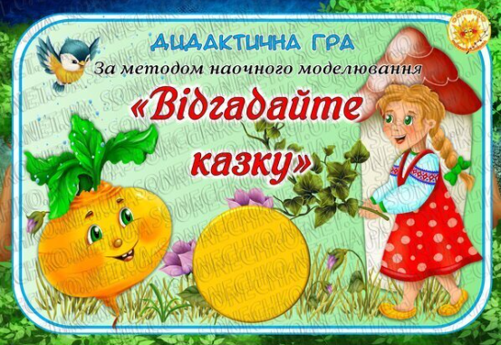

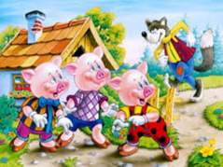

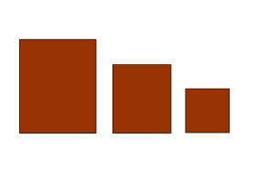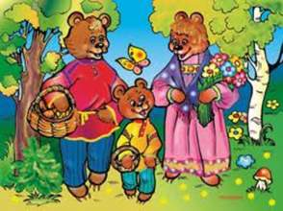
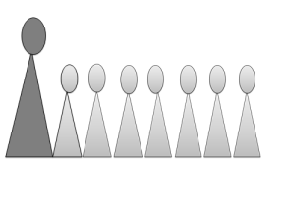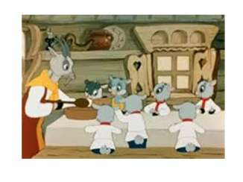
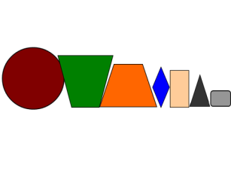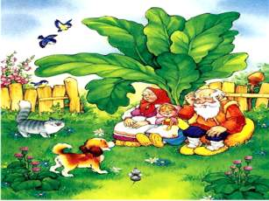
Кожній групі роздається один комплект геометричних фігур і чотири ілюстрації до казок.
  - В нашої групи геометричні фігури до казки …. , тому що
  - Визначити ідею казки. (Ідея цих казок – дружба і праця)
- Відеовікторина «Згадай казку»
  - Свій відеопривіт надіслали нам герої багатьох казок, але залишаться вони з нами тільки тоді, якщо ми згадаємо їх казку.
https://www.youtube.com/watch?v=-FPtDP-Awbo

- Конкурс «Телеграма від казкового героя» (казкові герої у масках)
  - Та не всі герої казок змогли до нас завітати. Але через своїх друзів тварин-поштарів надіслали телеграми. Хто ж це?
1.- Дуже хотілося б потрапити до вас, але соромно своєї гидкої зовнішності. ( Гидке каченя )
2. – Прибути до вас не можу. Мене викрала Лиска. ( Півник )
3. – Вигнав дід мене із хати, іншу я пішла шукати. ( Коза –Дереза )
4. – Моя риболовля закінчилася погано. Мене побили, а хвіст опинився в ополонці. ( Вовк-панібрат )
VІІІ. ФІЗКУЛЬТХВИЛИНКА (ВІДЕО) (ЧЕРЕПАХА-АХА, ВІДЕО)
https://www.youtube.com/watch?v=MImM8y_htqY
- Проілюструй казку
  - Казка – це яскраві емоції,
Казка – це творчість,
Казка – це колір.
  - Отже, я читаю казку, а ви, тільки-но почуєте «кольорове слово», берете фішку потрібного кольору і складаєте фішки одну за одною.
Казка
Ріс на грядці помідор. Ріс собі та ріс, наливався соком. І от якось пішов такий сильний дощ, що помідор зістрибнув з куща і покотився у траві. Дощ закінчився і виглянуло сонце. Вийшла з будинку господиня, одягнута у синю сукню, знайшла помідор, взяла ще цибулю, огірок і зробила з них на обід салат для своєї родини.

- Вправа «Шість мислячих ковпачків» (завдання від ковпачків-мудрунчиків)
1-й ковпачок
  - Послідовно назвіть всі кольори у казці.
2-й ковпачок
  - Розкажіть казку, використовуючи кольори.
3-й ковпачок
  - Що корисного зробила господиня?
4-й ковпачок
  - А щоб ви ще корисного додали до салату господині?
5-й ковпачок
  - Чому вчить ця казка?
6-й ковпачок
  - Придумайте заголовок до казки.
  - Підсумок. Команди працювали дружно, злагоджено.

- Гра «Впізнай казкового героя» (відгадування віршиків-загадок, складання їх зображень з пазлів на дошці. У кожної групи пазли однієї відгадки)
Голодна — мукає, сита — жує, всім дітям молока дає. Корова
Хто в гарячий день на лузі випасається в кожусі? Вівця
Влітку наїдається, взимку висипається. Ведмедик
Біжить він по долині в сіренькій кожушині. Зайченя
Відгадки – на дошку

- Вправа «Склади казку про цих героїв» (корова, вівця, зайченя, ведмедик). Який герой не бере участь в нашій казці?
- Міні-проєкт, над яким ми працювали називався «Я – казкар»,
- Розповісти складену казочку.

- Калейдоскоп казок (пальчиковий театр)
(Герої казки шикуються один біля одного, оголошується назва казки)
https://www.youtube.com/watch?v=j8pT11yMBHM

ІХ ПІДСУМОК УРОКУ
  - Зробимо останній крок - підсумуємо урок.
- Казка – це дитинство людства і його мудрість. Читайте і слухайте казки, легенди, пісні. Вивчайте казки і переказуйте. Нехай вони ідуть по світу, нехай живуть серед нас і після нас, хай виховують нас і вчать, як треба жити по правді.
Казок на світі є багато.
І веселих , і сумних.
То ж чи можемо
Прожити ми без них?

Не можем без казки у світі ми жити,
Бо казка нас вчить, як потрібно дружити,
Як зло подолати, як хитрих провчити.
Як чуйних і добрих, й сміливих любити.

Як добре, що казка усіх нас зібрала,
Дорослих і діток разом поєднала.
Гукайте іще нас з собою в мандрівку –
Ми знову прийдемо до вас на підтримку.




Х РЕФЛЕКСІЯ


